**Муниципальное автономное дошкольное образовательное учреждение детский сад № 207**

**«День здоровья педагога»**

**Провела:**

**Инструктор по физической культуре**

**Ведерникова Е.Н.**

**Хабаровск, 2014**

***Цель:*** Развивать чувство коллективизма, чувство единства, сплоченности, формировать у воспитателей ответственность за свое здоровье, мотивацию на здоровый образ жизни.

***Ведущая:***  Здравствуйте! Это слово мы слышим с рождения. Это слово одно из первых и у тебя, и у меня. Ты услышал его сразу, как только начал жить, ходить и говорить. Нет дня, чтобы человек не произнес его. Проснулся, открыл глаза: "Здравствуйте!". С него начинается каждый день. Здравствуйте! На первый взгляд, это самое обыкновенное слово. А какое оно солнечное! В нем все: и свет улыбки, и радость встречи, и тепло рукопожатия, и пожелание здоровья. Говоря «Здравствуйте!», мы желаем человек быть здоровым, крепким, сильным. Так давайте поприветствуем друг друга.

*Педагоги образуют круг, поочередно произносят слова приветствия (передавая мяч из рук в руки и называя рядом стоящего по имени ласково).*

***Ведущая:***  Успешность вашей работы во многом зависит от того, на сколько хорошо вы себя чувствуете. Педагоги должны бережно относиться к собственному здоровью и помнить, что они входят в группу риска по различным профессиональным заболеваниям.

Вы много времени проводите на ногах, часто вынуждены находиться в статической позе. Из-за этого уменьшается подвижность суставов, нарушается поступление кислорода к внутренним органам и головному мозгу. Все это может спровоцировать различные заболевания. Чтобы этого избежать, необходимо научиться чередовать работу с активным отдыхом. Возьмите за правило выполнять вместе с детьми зарядку и разминку, играйте с ними в подвижные игры.

***Веселая зарядка***

*Мы ручками похлопаем – хлоп-хлоп-хлоп,*

*Мы ножками потопаем – топ, топ, топ,*

*Мы руки все подняли*

*И дружно опустили.*

*И сели все в волшебный самолет (руки согнуты в локтях перед грудью).*

*Завели мотор – ж-ж-ж-ж-ж-ж, ж-ж-ж-ж-ж (крутим медленно руки перед грудью, увеличивая темп).*

*Самолет летит, а мотор гудит – у-у-у, у-у-у (руки в стороны, поочередные наклоны влево-вправо),*

*Полетели…*

*Ветер дует нам в лицо (руками машем себе в лицо)*

*Закачалось деревцо (руки вверх и качаемся)*

*Ветерок все тише-тише (медленно приседаем)*

*Деревцо все выше-выше (медленно встаем, поднимаемся на носочки, руки вверх).*

***Конкурс «Ласточка»*** - кто дольше простоит на одной ноге в позе ласточки.

***Ведущая:*** Снять мышечное и психологическое напряжение помогают не только динамические, но и статические упражнения, выполнение которых не занимает много времени и не требует специального оборудования.

*Звучит аудиозапись спокойной музыки. Педагоги выполняют комплекс калланетики.*

***Ведущая:*** Все движения выполняйте очень медленно, плавно, не допуская болевых ощущений. Дышите ровно и спокойно. Постарайтесь сохранит каждую позу в течение 30 с.

* Расправьте плечи. Встаньте на цыпочки, поднимите руки и потянитесь вверх всем телом.
* Выполните полуприсед, немного согнув ноги в коленях. Вытяните руки перед собой и потянитесь вперед, сохраняя спину абсолютно прямой.
* Из этого же положения отведите прямые руки назад. Шею и подбородок потяните вперед.
* Наклонитесь вперед, руки отведите в стороны, колени выпрямите. Потянитесь.
* Скрестите руки, словно хотите обнять себя, и напрягите все грудные мышцы. Выпрямленные руки отведите назад и чуть вверх. Потянитесь вперед.
* Поставьте ноги вместе, наклонитесь вперед, обхватите руками колени и постарайтесь коснуться их носом.
* Выполните по два поворота головой вправо-влево (подбородок почти касается груди), задержитесь в крайних положениях.
* Встаньте на колени, прямые руки вытяните над головой, живот втяните, спину держите прямо. В течение минуты выполняйте мягкие пружинистые полуприседания, не касаясь ягодицами пяток.

***Ведущая:***  Профессия обязывает вас много говорить не только в помещении детского сада, но и на улице, во время прогулки с детьми. Перенапряжение голосовых связок может спровоцировать болезни горла: ларингит, фарингит.

Выполнение несложных упражнений поможет укрепить мышцы гортани.

*Педагоги выполняют комплекс дыхательно-голосовых упражнений.*

* Поцокайте языком громко и быстро, тихо и медленно.
* Несколько раз постарайтесь дотянуться языком до подбородка.
* Постарайтесь зевнуть с закрытым ртом, как бы скрывая зевоту от окружающих.
* Откройте рот максимально широко, немного расслабьте мышцы и мягко опустите голову вниз. Вернитесь в исходное положение.
* Прижмите указательные пальцы к переносице. Представьте, что вы набрали в рот воды, помычите и почувствуйте в пальцах резонирование.
* Выполните движение губами, мысленно произнося «а-о-э».

***Ведущая:*** Работа с детьми и их родителями зачастую связана с психологическими нагрузками. Поэтому к профессиональным заболеваниям педагогов относят болезни сердечно - сосудистой системы, быструю утомляемость, нервно-психические заболевания.

Помочь организму сопротивляться болезням, почувствовать себя бодрым и полным энергией, расслабиться и снять симптомы утомления может точечный массаж.

Этот особый вид терапии родился в Древнем Китае несколько тысячелетий назад. И до настоящего времени медики успешно используют его при лечении самых различных заболеваний.

*Педагоги проводят точечный массаж под руководством инструктора по физической культуре.*

***Ведущая:*** Одной из формул здоровья является эмоциональное состояние. Предлагаю пройти по залу и выбрать из палитры красок тот цвет, который соответствует вашему настроению.

Звучит спокойная музыка. (По всему залу, на полу, лежат геометрические фигуры восьми цветов).

Ж.Вьено утверждает: "Цвет способен на все. Он может родить свет, успокоение или возбуждение. Он может создать гармонию или вызвать потрясение; от него можно ждать чудес, но он может вызвать и катастрофу". Сказано очень верно. Ведь цвета влияют на организм человека, на его нервную систему и сферу эмоций. Они делятся на биологически активные, оказывающие возбуждающее действие на организм; красный, оранжевый, желтый и биологически пассивные, угнетающего действия на нервную систему - синий, голубой, фиолетовый.

Согласно исследованиям ряда авторов, физиологическое воздействие цветов можно свести к следующему:

***Красный*** - проникающий, увеличивает мускульное напряжение, а следовательно, кровяное давление и ритм дыхания. Стимулирует мозг, активизирует все функции организма. Цвет жизни и действия.

***Оранжевый*** - одновременно является и согревающим, и стимулирующим, то может в разных случаях и успокоить, и раздражать. Этот цвет улучшает пищеварение, ускоряет пульсацию крови.

***Желтый*** - тонизирующий, способствует мускульной деятельности, стимулирует зрение, а следовательно, и нервы. Успокаивает слишком возбужденное состояние, стимулирует мозг, активирует умственную работу. Цвет хорошего настроения и веселья.

***Зеленый*** - уменьшает кровяное давление и расширяет капилляры. Успокаивает и облегчает невралгии и мигрени. Пробуждает в человеке терпение, на продолжительное время повышает двигательно-мускульную работоспособность,; главный символ мусульманского рая.

***Голубой*** - снижает мускульное напряжение и кровяное давление, успокаивает пульс и снижает ритм дыхания. Он наиболее успокаивающий, вызывает чувство свежести.

***Синий*** - успокаивающее действие переходит в угнетающее, способствует затормаживанию функций физиологических систем организма.

***Фиолетовый*** - соединяет эффект красного и синего цветов, угнетающее влияет на нервную систему, действует на сердце, легкие и кровеносные сосуды, увеличивая их органическую выносливость.

***Коричневый*** - успокаивает, вызывает депрессию и печаль, усыпляет, притупляет эмоции. Чтобы коричневый цвет не вызывал депрессию, его нужно применять с добавлением желтого и оранжевого.

"Цвет сам по себе что-то выражает - от этого нельзя отказаться, это надо использовать" - считал В.Ван Гог.

***Ведущий предлагает всем стать в круг и проводит игру "Клубочек".***

Педагог запевает песню, обматывает большой палец правой руки. Затем передает клубок следующему. Когда песня заканчивается - все воспитатели соединены ниточкой. Клубок должен вернуться к ведущему, проделав полный круг. Затем одновременно все аккуратно снимают ниточку с пальцев и кладут на пол.

Ведущий обращает внимание на то, что ниточка не порвалась и она надеется, что все всегда будут так же крепко дружить, поддерживать друг друга в трудную минуту. Ведь добрые дела, дружба - это тоже здоровье.

***Ведущая:***  Всем известно, что хорошее настроение связано со здоровьем. Смех продлевает жизнь. Когда мы смеемся, наш организм вырабатывает эндорфины – гормоны удовольствия.

Мыслите позитивно! Учитесь контролировать свои мысли и при появлении негативных сразу же заменяйте их на позитивные. Давайте станцуем танец дружбы «Вуги-вуги».

***Ведущая:***  Сегодня мы говорили с вами о том, что необходимо делать для поддержания здоровья духа и тела.

Рекомендации просты: больше двигайтесь, чаще бывайте на свежем воздухе, слушайте красивую музыку, учитесь управлять эмоциями и поддерживайте друг друга в трудную минуту. Ведь добрые дела, дружба – это тоже здоровье.

[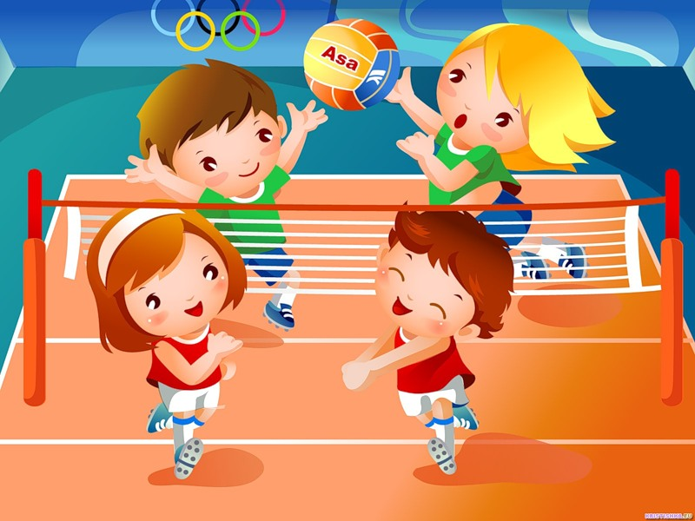](http://img-fotki.yandex.ru/get/3307/mistina.5/0_1baaa_c664a07c_XL)

